Випускна робота

МІЖПРЕДМЕТНІ ЗВ’ЯЗКИ НА УРОКАХ ІНФОРМАТИКИ

Виконав:
Панкратьєв Кирило Олегович
вчитель інформатики
Миколаївської ЗОШ І-ІІІ ступенів № 11

2020 рік
ЗМІСТ

ВСТУП……………………………………………………………………………3
РОЗДІЛ І. ТЕОРЕТИЧНІ ОСНОВИ РЕАЛІЗАЦІЇ МІЖПРЕДМЕТНИХ ЗВ’ЯЗКІВ НА УРОКАХ ………………………………………………………...5
1.1. Поняття про міжпредметні зв’язки………………………………………...5
1.2. Класифікація, види та функції міжпредметних зв’язків………………….7
РОЗДІЛ ІІ. ПРАКТИЧНІ ОСНОВИ РЕАЛІЗАЦІЇ МІЖПРЕДМЕТНИХ ЗВ’ЯЗКІВ НА УРОКАХ ІНФОРМАТИКИ…………………………………….14
2.1. Міжпредметні зв’язки та їх роль у формуванні системи знань………….14
2.2. Особливості реалізації міжпредметних зв’язків на уроках інформатики……………………………………………………………………...17
2.3. З досвіду впровадження міжпредметних зв’язків на уроках інформатики……………………………………………………………………...19
ВИСНОВКИ……………………………………………………………………...25
СПИСОК ВИКОРИСТАНИХ ДЖЕРЕЛ ТА ЛІТЕРАТУРИ………………….26

ВСТУП

Бурхливий потік нових знань про навколишній світ, що отримують за допомогою математики, фізики викликає злам колишніх понять, теорій. Великі досягнення інформаційних технологій вагомо відчутні в повсякденному житті, вони вносять багато нового в загальне світобачення, істотно відображаються на процесах взаємодії суспільства з природою.
Виникнення цих питань і їх значення для інформаційних технологій зв'язано, перш за все, із самим предметом, об'єктом інформаційних технологій і його значенням у житті суспільства, у практичних і пізнавальних відносинах людей з природою, у формуванні світогляду.
Проблемі реалізації міжпредметних зв’язків у навчанні приділялась значна увага на всіх етапах розвитку педагогіки. Загальновідомо, що успішне розв’язання цієї педагогічно-соціальної проблеми суттєво впливає на якість і ефективність навчального процесу. Тому вона постійно перебуває в центрі уваги дослідників і вчителів-практиків.
Задача вчителя – сформувати в учнів інформаційну компетентність, вміння перетворювати на практиці інформаційні об’єкти за допомогою засобів інформаційних технологій. Ці уроки також дозволяють показати зв’язок предметів, вчать застосовувати на практиці теоретичні знання, активізують розумову діяльність учнів, стимулюють їх до самостійного набуття знань. На таких уроках учні працюють активно, з цікавістю, у них розвивається пізнавальний інтерес.
Сучасний етап розвитку науки характеризується взаємопроникненням наук одна в одну, і особливо проникненням математики, фізики та інформатики в інші галузі знань. Зв'язок між навчальними предметами є, перш за все, відображенням об'єктивно існуючого зв'язку між окремими науками і зв'язку наук з технікою, з практичною діяльністю людей. Необхідність зв’язку між навчальними предметами диктується також дидактичними принципами навчання, виховними завданнями школи, зв'язком навчання з життям, підготовкою учнів до практичної діяльності. Міжпредметні зв’язки сприяють кращому формуванню окремих понять всередині окремих предметів, повне уявлення про які неможливо дати учням на уроках якого-небудь одного предмету. Використання міжпредметних зв’язків — одне з найскладніших методичних завдань учителя. Воно вимагає знань змісту програм і підручників з інших предметів. Реалізація міжпредметних зв'язків у практиці навчання передбачає співробітництво вчителя з учителями інших предметів.
Об’єктом даної роботи є методика викладання інформатики у середній школі.
Предметом дослідження – міжпредметні зв’язки та особливості їх реалізації на уроках інформатики.
Мета роботи полягає у дослідженні способів реалізації міжпредметних зв’язків на уроках інформатики.
Для досягнення мети необхідно вирішити наступні завдання:
1. Проаналізувати поняття міжпредметні зв’язки у науково-методичній літературі.
2. Визначити роль міжпредметних зв’язків у формуванні системи знань.
3. Практично показати особливості реалізації міжпредметних зв’язків на уроках інформатики
РОЗДІЛ І
ТЕОРЕТИЧНІ ОСНОВИ РЕАЛІЗАЦІЇ МІЖПРЕДМЕТНИХ ЗВ’ЯЗКІВ НА УРОКАХ

1.1. Поняття про міжпредметні зв’язки

Основним завданням сучасної загальноосвітньої школи є формування цілісної системи універсальних знань, умінь і навиків, що не можливо без здійснення міжпредметних зв'язків в процесі навчання.
Міжпредметні зв'язки дозволяють виділити головні елементи змісту освіти, передбачити розвиток системоутворюючих ідей, понять загальнонаукових прийомів учбової діяльності, можливості комплексного застосування знань з різних предметів під час трудової діяльності учнів.
Сукупність функцій міжпредметних зв'язків реалізується в процесі навчання тоді, коли вчитель здійснює різноманітність їх видів. Необхідність зв'язку між учбовими предметами диктується також дидактичними принципами навчання, виховними завданнями школи, зв'язком навчання з життям, підготовкою учнів до практичної діяльності.
Міжпредметні зв'язки в шкільному навчанні є конкретним виразом інтеграційних процесів, що відбуваються сьогодні в науці і в житті суспільства. Ці зв'язки грають важливу роль в підвищенні практичної і науково-теоретичної підготовки учнів, істотною особливістю якої є оволодіння школярами узагальненим характером пізнавальної діяльності [1].
Здійснення міжпредметних зв'язків допомагає формуванню у учнів цілісного уявлення про явища природи і взаємозв'язку між ними і тому робить знання практично більш значущими і застосовними.
Прогресивні педагоги різних епох і країн Я. А. Каменський, К.Д. Ушинський, А. І. Герцен, Н. Г. Чернишевський [1] підкреслювали необхідність взаємозв'язку між учбовими предметами для віддзеркалення цілісної картини природи в голові учня, для створення дійсної системи знань і правильного світобачення, а також необхідність узагальненого пізнання і цілісності пізнавального процесу. До них віднесу наступне методичне положення: спадкоємність в змісті окремих дисциплін, опора при вивченні і закріпленні матеріалу на знання по інших предметах, розвиток загальних для різних предметів ідей, зближення споріднених предметів, формування узагальнених пізнавальних умінь.
Аспекти міжпредметних зв’язків [1]:
- загальнопедагогічний аспект вбачає в міжпредметних зв’язках умову і засіб комплексного підходу до навчання і виховання;
- психологічний – вбачає в них узагальнення (розумової операції) знань і способів навчально-пізнавальної діяльності;
- методичний аспект – міжпредметні зв’язки розглядає як умову і засіб удосконалення форм, методів, прийомів і способів діяльності при формуванні змісту окремих навчальних предметів.
Виходячи з позицій філософського аналізу, вітчизняні та зарубіжні психологи та дидактики трактують поняття “міжпредметні зв’язки” по різному.
Одні з них (І.Д. Зверєв, В.М. Максимова) вважають, що міжпредметні зв’язки – це дидактична форма гносеологічного принципу системності, яка є необхідною і суттєвою ланкою сучасних методологічних основ процесу навчання, оскільки започатковує утворення системи [2].
Інші (Ю.І.Дик, Л.Я.Зоріна, С.В. Тадиян, М.О. Сорокін, Г.І. Щукіна, С.Капіруліна, Л.Паламарчук) трактують міжпредметні зв’язки як дидактичну умову, яка забезпечує не тільки систему знань учнів, а й розвиток їх пізнавальних здібностей, активності, інтересу, розумових операцій [2].
Ще інші вчені (Н.О. Лошкарьова, С.О.Рошкова, П.Н.Новиков та ін.) доводять те, що існує і вузько методичне розуміння міжпредметних зв’язків як засобу, що забезпечує згоду між навчальними програмами та підручниками з різних предметів [2].
Дамо визначення поняття. Міжпредметні зв’язки – це дидактична категорія, яка відображається у взаємозв'язаному і взаємообумовленому вивченні навчальних предметів у школі.
Міжпредметні зв'язки забезпечують [1]:
- узгоджене в часі вивчення різних навчальних дисциплін з метою їх взаємної підтримки;
- обґрунтовану послідовність у формуванні понять;
- єдність вимог до знань, умінь і навичок;
- використання при вивченні фізики знань, одержаних при вивченні інших предметів;
- ліквідацію невиправданого дублювання в змісті навчальних предметів;
- показ спільності методів, які застосовуються в різних дисциплінах (генералізація знань);
- розкриття взаємозв'язку природних явищ, показ єдності світу;
- підготовку учнів до оволодіння сучасними технологіями.

1.2. Класифікація, види та функції міжпредметних зв’язків

Класифікація міжпредметних зв'язків
- Хронологічні зв'язки забезпечують узгоджене викладання предметів у часі відповідно до потреб кожного навчального предмета.
- Інформаційні зв'язки проявляються у єдності трактування понять, фактів положень, які розглядаються при вивченні різних предметів.
Але, оскільки міжпредметні зв’язки різноманітні за своїми функціями, то в педагогічній науці існує більш розширена їх класифікація.
За хронологічним фактором М.М.Скаткін, В.М.Федорова, Д.М. Кирюшкін та інші вчені розрізняють попередні, супутні та перспективні міжпредметні зв’язки [посилання].
До попередніх вони відносять зв’язки, які визначаються навчальною інформацією двох або більше предметів та проявляються в обмежених, але послідовних періодах навчального року.
До супутніх зв’язків відносять ті, які визначаються інформацією двох і більше навчальних предметів, що діють в одні і ті ж синхронні періоди навчального часу.
Перспективні зв’язки визначаються як зв’язки, що обумовлені навчальною інформацією двох або більше навчальних дисциплін, які діють на протязі тривалого періоду навчального часу (два, три і більше років).
Однак міжпредметні зв’язки не можуть проявлятися лише у хронологічному аспекті. Вони обумовлені також змістом предметів, тобто навчальною інформацією, до якої входять факти, уявлення, поняття, закономірності, теорії. Поклавши в основу інформаційний фактор дослідники диференціюють міжпредметні зв’язки на фактичні, понятійні і теоретичні.
Ці види зв’язків забезпечують глибше і ширше сприймання фактів, осмислене виділення і узагальнення істотних ознак понять, свідомого розуміння різних видів зв’язків між природними об’єктами і процесами, поглиблене засвоєння теоретичного матеріалу.
Види міжпредметних зв’язків
Види міжпредметних зв'язків (рис. 1.1) діляться на групи, виходячи з основних компонентів процесу навчання (змісту, методів, форм організації).
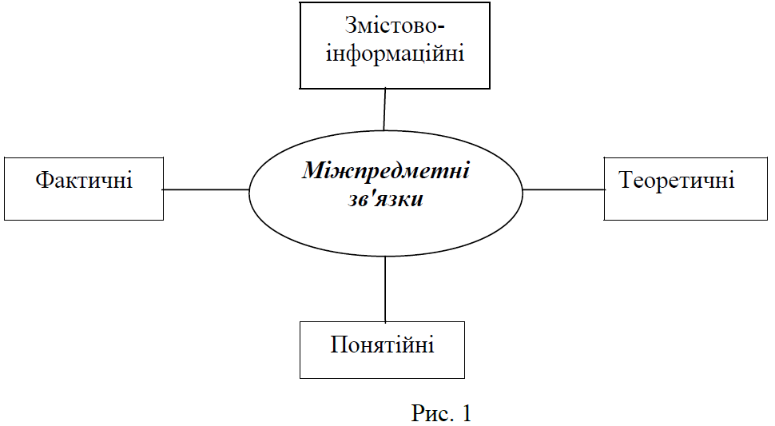
Рис. 1.1. Види міжпредметних зв’язків

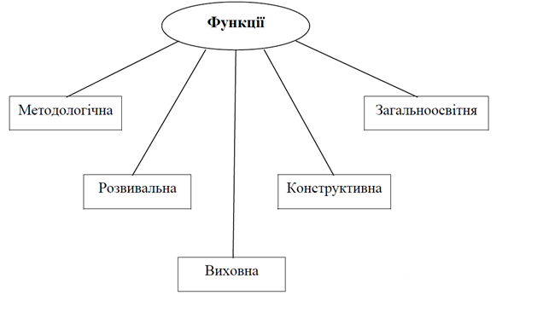Змістово-інформаційні міжпредметні зв'язки діляться за складом наукових знань, відображених у програмах інформатичних курсів, на фактичні, понятійні, теоретичні, філософські.
Міжпредметні звя’зки на рівні фактів (фактичні) — це встановлення подібності фактів, використання загальних фактів, що вивчаються в курсах природничо-математичних предметів, і їх всебічний розгляд з метою узагальнення знань про окремі явища, процеси та об'єкти вивчення. Так, у навчанні математики, фізики і хімії вчителі можуть використовувати електронні таблиці для обчислень тощо.
Понятійні міжпредметні зв'язки — це розширення і поглиблення ознак предметних понять і формування понять, загальних для споріднених предметів (загальнопредметних). До загальнопредметних понять у курсах природничого циклу відносяться поняття теорії будови речовин — пропорції, наслідки, рух, маса тощо. Ці поняття широко використовуються для вивчення процесів. При цьому вони поглиблюються, конкретизуються на уроках інформатики під час розв’язування завдань із цих предметів.
Теоретичні міжпредметні зв'язки – це розвиток основних положень загальнонаукових теорій і законів, що вивчаються на уроках із споріднених предметів, з метою засвоєння учнями цілісної теорії.
В організації міжпредметних зв'язків особлива роль відводиться вчителеві й учню. Учитель викладає учням знання, виявляє логічні зв'язки між окремими частинами змісту, показує можливості використання цих зв'язків для набуття нових знань. Учень же, у свою чергу, засвоює ці знання, набуває індивідуальний досвід пізнання, учиться самостійно застосовувати знання. Процес пізнання учнями протікає під керівництвом учителя.
Успішна діяльність вчителя з реалізації міжпредметних зв'язків потребує спеціальних умов. До них можна віднести координацію навчальних планів і програм, координацію підручників і методичних посібників, а також розроблену й експериментально перевірену методику навчання учнів перенесення необхідної інформації з однієї дисципліни в іншу й ефективні способи перевірки цього важливого вміння.
Різноманіття видів діяльності учнів можна в цьому випадку об'єднати в три групи [4]:
- учні вміють залучати і залучають поняття і факти з природничо- математичних дисциплін для розширення поля застосовності теорії, що вивчається в даному предметі;
- учні вміють залучати і залучають теорії, які вивчаються на уроках інших предметів, для пояснення фактів, що розглядаються в даній навчальній дисципліні;
- учні вміють залучати і залучають практичні вміння і навички, отримані на уроках споріднених дисциплін, для отримання нових експериментальних даних.
Виявлення і подальше здійснення необхідних і важливих для розкриття провідних положень навчальних тем міжпредметних зв'язків дозволяє [5]:
- знизити ймовірність суб'єктивного підходу у визначенні між предметної ємності навчальних тем;
- зосередити увагу вчителів і учнів на вузлових аспектах навчальних предметів, які відіграють важливу роль в розкритті провідних ідей наук;
- здійснювати поетапну організацію роботи з встановлення міжпредметних зв'язків, постійно ускладнюючи пізнавальні завдання, розширюючи поле дії творчої ініціативи і пізнавальної самодіяльності школярів, застосовуючи все різноманіття дидактичних засобів для ефективного здійснення багатосторонніх міжпредметніх звя’зків;
- формувати пізнавальні інтереси учнів засобами різних навчальних предметів в їх органічній єдності;
- здійснювати творчу співпрацю між учителями й учнями;
- вивчати найважливіші світоглядні проблеми і питання довкілля
засобами різних предметів і наук у взаємозв'язку з життям.
Функції міжпредметних зв’язків. Розглянемо функції міжпредметних зв'язків, які подані на рис. 1.2.
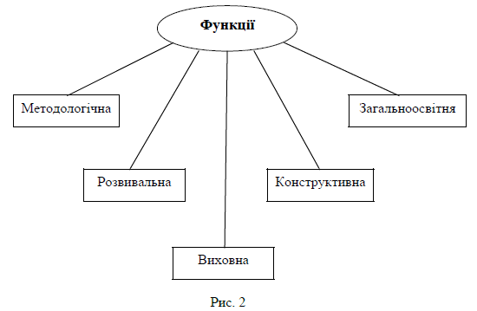
Рис. 1.2. Функції міжпредметних зв’язків

Методологічна функція міжпредметних зв’язків виражається в тому, що тільки на їх основі можливе формування в учнів діалектико-матеріалістичних поглядів на природу, сучасних уявлень про її цілісність й розвиток, оскільки міжпредметні звя’зки сприяють відображенню в навчанні методології сучасного природознавства, яке розвивається по лінії інтеграції ідей і методів з позицій системного підходу до пізнання природи.
Освітня функція міжпредметних зв'язків полягає в тому, що з їх допомогою вчитель формує такі якості знань учнів, як системність, глибина, усвідомленість, гнучкість. Міжпредметні звя’зки виступають як засіб розвитку інформатичних понять, сприяють засвоєнню зв'язків між ними і загальними поняттями.
Розвивальна функція міжпредметніх звя’зків визначається їх роллю в розвитку системного і творчого мислення учнів, у формуванні їх пізнавальної активності, самостійності та інтересу до пізнання інформатики. Міжпредметні зв'язки допомагають подолати предметну інертність мислення і розширюють кругозір учнів.
Виховна функція міжпредметних зв'язків виражена в їх сприянні всім напрямам виховання школярів у навчанні інформатики. Учитель інформатики, спираючись на зв'язки з іншими предметами, реалізує комплексний підхід до виховання.
Конструктивна функція міжпредметніх звя’зків полягає в тому, що з їх допомогою вчитель удосконалює зміст навчального матеріалу, методи і форми організації навчання. Реалізація міжпредметних зв'язків вимагає спільного планування вчителями предметів природничого циклу комплексних форм навчальної і позакласної роботи, які передбачають знання ними підручників і программ суміжних предметів.
Розв’язуючи завдання, учні здійснюють складні пізнавальні й обчислювальні дії [6]:
- усвідомлення сутності міжпредметних завдань, розуміння необхідності застосування знань з інших предметів;
- відбір й актуалізація (приведення в "робочий стан") потрібних знань з інших предметів;
- їх перенесення в нову ситуацію, зіставлення знань із суміжних предметів;
- синтез знань, встановлення сумісності понять, одиниць вимірювання, розрахункових дій, їх виконання;
- отримання результату, узагальнення у висновках, закріплення понять.
- Міжпредметні зв'язки впливають на склад і структуру навчальних предметів. Кожен навчальний предмет є джерелом тих чи інших видів міжпредметних зв'язків. Тому можливо виділити ті зв'язки, які враховуються в змісті інформатики, і, навпаки, – йдуть від інформатики в інші навчальні предмети.
Формування загальної системи знань учнів про реальний світ, що відображають взаємозв'язки різних форм руху матерії — одна з основних освітніх функцій міжпредметних зв'язків. Формування цілісного наукового світогляду вимагає обов'язкового обліку міжпредметих звя’зків. У цих умовах зміцнюються зв'язки інформатики як з предметами природничо-наукового, так і гуманітарного циклу; поліпшуються навички перенесення знань, їх застосування і різностороннє осмислення.
Міжпредметність – це сучасний принцип навчання, який впливає на відбір і структуру навчального матеріалу цілої низки предметів, посилюючи системність знань учнів, активізує методи навчання, орієнтує на застосування комплексних форм організації навчання, забезпечуючи єдність навчально-виховного процесу.
Отже, результативність міжпредметних зв’язків полягає в підвищенні інтересу учнів до вивчення різних предметів, у творчому підході до виконання завдань, у підвищенні ступеня самостійності учнів під час вивчення нового матеріалу, у підвищенні відповідальності під час виконання завдань з різних загальноосвітніх предметів, у широкому використанні комп'ютера під час їх виконання.
РОЗДІЛ ІІ
ПРАКТИЧНІ ОСНОВИ РЕАЛІЗАЦІЇ МІЖПРЕДМЕТНИХ ЗВ’ЯЗКІВ НА УРОКАХ ІНФОРМАТИКИ

2.1. Міжпредметні зв’язки та їх роль у формуванні системи знань

Відомо, що розвиток розумових здібностей залежить від кількості накопичених знань, від їх системності. Сформувати систему знань, спираючись тільки на один навчальний предмет, неможливо, оскільки багато конкретних одиниць знань є в більшості випадків надбанням не однієї дисципліни, а декількох. Тому система знань передбачає структурний взаємозв’язок між поняттями окремих наук (предметів), між загальнодидактичними закономірностями та фактичним матеріалом.
Для того, щоб розкрити поняття повністю в усіх його зв’язках і відношеннях, необхідно залучити відомості різних галузей знань, сформувати в учнів вміння аналізувати об’єкти реальної дійсності. Узагальнення на рівні теорій викликає у школярів широкі міжсистемні асоціації, що дозволяє їм здійснювати систематизоване перенесення знань з одного предмета в інший, наприклад з алгебри в геометрію [1].
Психологи доводять, що формування цілісності знань – систематизація їх дає дітям насолоду більшу, ніж смачна їжа, відпочинок і пестощі, вона є однією з основних умов гуманізації освітнього процесу. Систематизація уявлень, утворення впорядкованих ланок знань - самочинний процес, аналогічний процесу утворення впорядкованих структур у природі, природний процес перетворення дитячого мислення в соціально зрілий розум. Незабезпеченість педагогічних умов для такого процесу - грубе порушення принципу природовідповідності в навчанні і вихованні підростаючого покоління, що веде до інфантильності суспільства, його нездатності об’єктивно прогнозувати свій розвиток.
Систематизація та інтеграція – процеси, близькі за своєю сутністю. «Система» у перекладі з грецької означає «ціле, складене з частин», а «інтеграція» з латинської – «об'єднання в ціле будь-яких частин» [7].
Суть інтеграції полягає в об’єднанні ідей, наукових теорій, технологій навчання в процесі скоординованої діяльності учителів різних навчальних предметів та навчально-пізнавальної діяльності учнів. Інтеграція сприяє успішному формуванню світогляду учнів, засвоєнню систематичних знань, підвищенню рівня практичних умінь та навичок.
Інтеграційні процеси, створення системи знань у свідомості дитини – основа розвитку її мислення, його об'єктивації.
Інтеграційні процеси – необхідна умова розвитку критичного (симетричного, інтегративного) мислення, яке об'єднує в собі теоретичне й емпіричне, логічне й художнє, раціональне й ірраціональне і т.д. мислення.
Важливим етапом встановлення міжпредметних зв’язків є попередній аналіз програм з різних предметів і змісту підручників, а також методів навчання.
Встановлюючи міжпредметні зв’язки вчитель повинен добре знати переваги кожного методу навчання і в залежності від навчальної теми застосовувати найефективніші з них.
Під час встановлення попередніх міжпредметних зв’язків і також супутніх доцільно застосовувати словесні методи навчання. Вони активізують розумову діяльність учнів, сприяють швидкому встановленню внутрішнього зв’язку нових знань з цими знаннями, які учень вже має, переходу від відомого до невідомого [7].
Під час встановлення супутніх і перспективних міжпредметних зв’язків, доцільно використовувати проблемні методи навчання та такі способи діяльності, як: робота з планами місцевості, картами, таблицями, графіками, схемами, різними іншими засобами наочності, приладами та інструментами.
Учні, використовуючи сформовані знання, здійснюють аналіз об’єктів і явищ, що вивчаються, а також порівняння і абстрагування. Розвивається здорова і слухова пам’ять учнів .
Правильний вибір методів навчання під час реалізації міжпредметних зв’язків дозволяє: з одного боку активізувати пізнавальну діяльність учнів, з другого – розширити попередньо отримані знання з іншого предмета [7].
Своєчасне встановлення міжпредметних зв’язків спонукає учнів до обміркування нового матеріалу. Воно повинно вдало вписуватися в тему уроку і виконувати важливу мобілізуючу функцію.
Проблему міжпредметної інтеграції, можна віднести до числа традиційних, що стали вже класичними проблемами педагогіки. Її вивченню присвячені праці Ж.Ж.Руссо, Песталоцці, Л.Н.Толстого, Дж. Дьюі, П.Р.Атутова, С.Я.Батишева, О.Ф.Федорова, В.А.Кондакова, П.Н.Новікова, І.Д.Звєрєва, В.Н.Максимової, Н.А.Сорокіна, П.Г.Кулагіна, В.Т.Фоменка та інших [7].
Міжпредметні зв'язки в навчанні відображають комплексний підхід до виховання і навчання, дозволяють вичленувати як головні елементи змісту освіти. Вони формують конкретні знання учнів, розкривають гносеологічні проблеми, без яких неможливе системне засвоєння основ наук. Міжпредметні зв'язки включають учнів в оперування пізнавальними методами, що мають загальнонауковий характер (абстрагування, моделювання, узагальнення, аналогія та інші).
Організація навчально-виховного процесу на основі міжпредметних зв'язків може торкатися окремих занять (частіше узагальнюючих), теми, що підлягає вирішенню міжпредметної проблеми, декількох тем різних дисциплін, цілого циклу навчальних дисциплін або встановлювати взаємозв'язок між циклами.
Останніми роками неухильно росте об'єм інформації, яку повинен засвоїти школяр. Інформаційні технології дозволяють педагогові значно розширити можливості пред'явлення учневі учбового матеріалу. Міждисциплінарні знання, що реалізовуються за допомогою інформаційних технологій, здатні формувати широкий погляд на сучасний світ і місце людини у світі, дозволяють подолати предметну роз'єднаність.
Важливо розуміти, що інтеграційні теми і міжпредметні зв'язки можна використовувати на різних етапах сучасного заняття: актуалізації знань, вивчення нового матеріалу, перевірки і закріплення вивченого матеріалу, домашнього завдання і навіть при контролі знань.
Таким чином, використання міжпредметних зв'язків на заняттях дозволяє [7]:
- підвищити мотивацію учнів до вивчення предмету;
- краще засвоїти матеріал, підвищити якість знань;
- активізувати пізнавальну діяльність учнів на уроках;
- полегшити розуміння учнями явищ і процесів, що вивчаються;
- аналізувати, зіставляти факти з різних областей знань;
- здійснювати цілісне наукове сприйняття навколишнього світу;
- якнайповніше реалізувати професіонально-освітні можливості кожного учня.

2.2. Особливості реалізації міжпредметних зв’язків на уроках інформатики

Застосування комп’ютерів дозволяє займатись дослідницькою роботою при розв’язуванні задач із різноманітних областей (наприклад математичні, фізичні, економічні задачі). При цьому вони повинні чітко формулювати задачу, розв’язувати її й оцінювати отримані результати.
Застосування новітніх інформаційних технологій дозволяє розв’язувати задачі нетрадиційними способами, а також розв’язувати приладні задачі, які не можливо було раніше розглядати через складність математичного апарату.
Як учитель інформатики хочеться детальніше зупинитися на міжпредметних зв’язках цього предмету з іншими.
- Зв’язок з мовою.
Мова вчителя має бути взірцем для учня.
Під час вивчення інформатики учні знайомляться з багатьма новими термінами. Вчитель повинен стежити за правильністю написання означень, логікою обґрунтування відповіді на запитання, за зв’язним мовленням під час доведення теореми чи повідомленням матеріалу; формулювати визначення понять і т.д.
- Зв’язок з іноземними мовами.
У практиці роботи вчителя часто виникає потреба посилатися на граматичні правила іноземних мов. Особливо це стосується інформатики, оскільки багато означень мають іноземне походження.
- Зв’язок інформатики з математикою.
Прикладів взаємозв’язків інформатики з математикою можна навести багато. Застосовуючи математичні знання учнів на уроках інформатики учитель тим самим поглиблює ці знання і використовує їх під час вивчення програмування, теми «Електронні таблиці» тощо.
З розвитком інтерактивних технологій все більш можливим є розв’язування різноманітних математичних задач за допомогою комп’ютера. Програми Gran1, Gran2, Advanced Grapher, дозволяє показати, як змінюється вигляд графіків функцій при їх перетворенні. Програма QFunc визначає коефіціенти квадратного рівняння. Програма типу Mathcad дозволяє не тільки автоматизувати математичні обчислення, будувати графіки функцій та досліджувати їх, але й розв’язувати рівняння та системи рівнянь з математики тощо. Комп'ютерна презентація на уроках допомагає красиво і послідовно викласти матеріал.
- Зв’язок інформатики з літературою.
Застосування поетичного слова на уроках інформатики може служити засобом для з’ясування окремого поняття чи веселого пояснення певних властивостей чи ознак, завдання на кмітливість, творчим завданням на різноманітних конкурсах.
- Зв’язок інформатики з історією.
Він простежується під час вивчення майже всіх навчальних тем і розділів. Це історія розвитку предмету, історичні факти про цікаві відкриття та життєві шляхи видатних людей, які своє життя пов’язали з інформатикою.
Наведені приклади зв’язків інформатики з іншими науками – це лише частина тих міжпредметних зв’язків, які можна застосувати в навчально-виховному процесі. Основним завданням сучасної загальноосвітньої школи є формування цілісної системи універсальних знань, умінь і навиків, що не можливо без здійснення міжпредметних зв'язків в процесі навчання.

2.3. З досвіду впровадження міжпредметних зв’язків на уроках інформатики

Цікавим та дійсно корисним був досвід співпраці з вчителем фізики нашої школи Рижик Т.Л., як для учнів так і для нас вчителів. Під час вивчення теми з інформатики «Створення та публікація веб-ресурсів» у 8 класі ми домовились про поєднання наших зусиль у вивченні матеріалу з обох предметів одночасно.
Метою вивчення цієї теми було сформувати предметні компетентності: забезпечити засвоєння знань про технології розробки сайтів; сформувати вміння використовувати та налаштовувати інструментальні засоби для веб-розробки; сформувати уявлення про автоматизовані засоби для створення та публікації веб-ресурсів.
Тетяна Леонідівна запропонувала дітям на вибір теми проектів, однією із тем було «Альтернативні джерела енергії». На розробку та створення сайту дітям було надано 2 тижні, протягом яких вони отримували консультації від обох вчителів. Учень нашої школи розробив сайт із вказаною темою, в якому розкрив зміст теми з фізики та максимально повно, і головне з користю для себе, використав ресурси Google (рис. 2.1.).
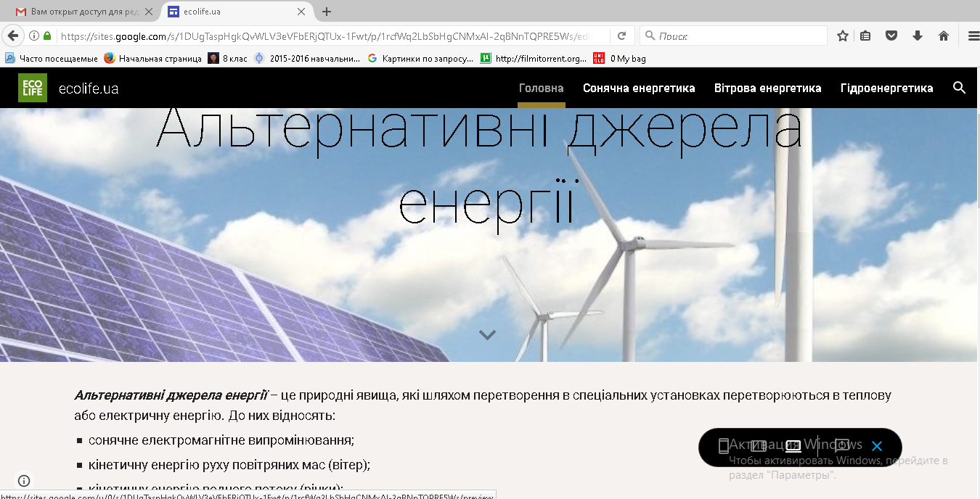
Рис. 2.1. Вебсайт на тему «Альтернативні джерела енергії»

Цінним для нього дійсно було усвідомлення важливості участі в діяльності глобальної інтернет-спільноти та дотримання правил ергономічного розміщення матеріалів на веб-сторінці.
Аналогічно в іншому 8 класі під час вивчення цієї ж теми була співпраця з вчителем хімії нашої школи Ігнатьєвою І.І. З темою «Фотосинтез» розбиралась учениця 8 класу. Діяльнісна складова тут реалізована і учениця дійсно вміє створювати веб-сторінки за допомогою автоматизованих засобів та публікує їх в Інтернеті. Використовує гіпертекстові, графічні й мультимедійні елементи на веб-сторінках (рис. 2.2.).
В результаті вивчення цієї теми обидва учня продемонстрували уміння оцінювати та опановувати нові технології як засіб саморозвитку. А також цікаво і корисно для себе з іншої сторони розібрались з темами з фізики та хімії.
Цікавим і корисним також був досвід співпраці з вчителем географії Леоненко К.Ю. Під час вивчення теми в 9 класі «Створення персонального навчального середовища» учні персонально створювали онлайн-форму з теми курсу географії «Транспорт» (рис. 2.3.). Для дітей це був досвід створення персонального освітньо-комунікаційного середовища для навчання, саморозвитку та самореалізації себе як члена соціуму. Це дасть можливість дітям легко і швидко планувати заходи, складати опитування та анкети, а також збирати іншу інформацію.
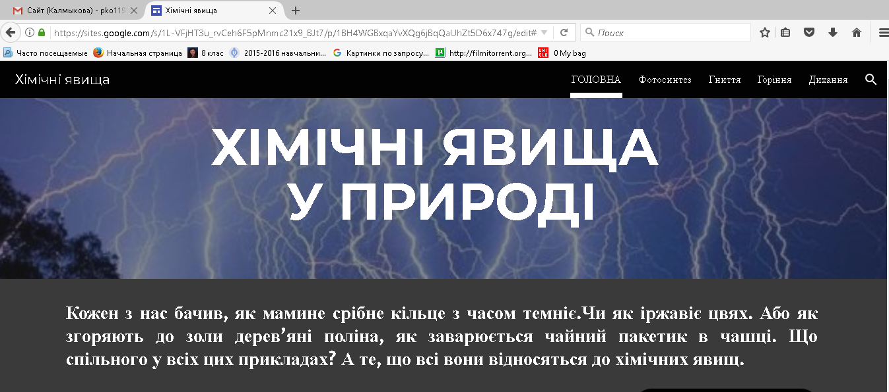
Рис. 2.2. Вебсайт на тему «Хімічні явища у природі»

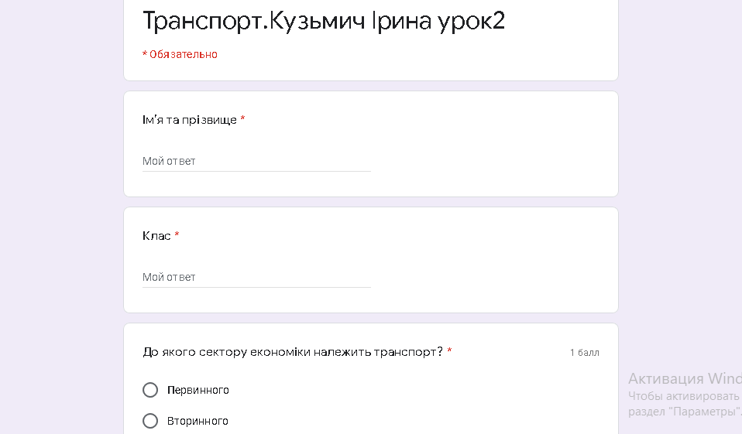
Рис. 2.3. Онлайн-форма на тему «Транспорт»

Треба згадати про досвід створення ментальних карт з астрономії разом з вчителем Рижик Т.Л. наприкінці вивчення теми «Галактики». Ментальні карти – виявилися доречними, як інструмент структурування і аналізу інформації. Вони дозволили підвищити степінь запам'ятовування інформації (рис. 2.4.). Завдяки тому, що в концепції ментальних карт покладено уявлення про принципи роботи людського мозку: асоціативне мислення, візуалізація уявлених образів. Домовились між собою, що таку роботу будемо продовжувати і надалі.
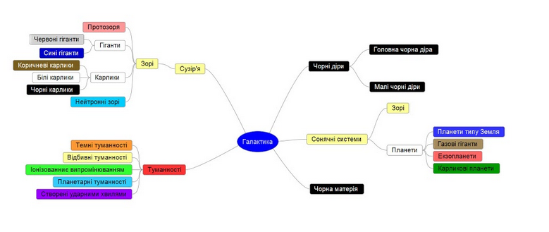
Рис. 2.4. Ментальна карта на тему «Галактика»

Результатом співпраці з вчителем української літератури Назаренко Л.А. учнями старшої школи була виконана робота по створенню буктрейлерів (рис. 2.5., 2.6) . Тут дітям потрібно було:
- Вибрати книгу для промоції.
- Створити сценарій буктрейлера.
- Добрати матеріали для відеоряду.
- Записати текст для озвучування ролику, якщо це передбачено сценарієм.
- Вибрати програму для роботи з відеофайлами.

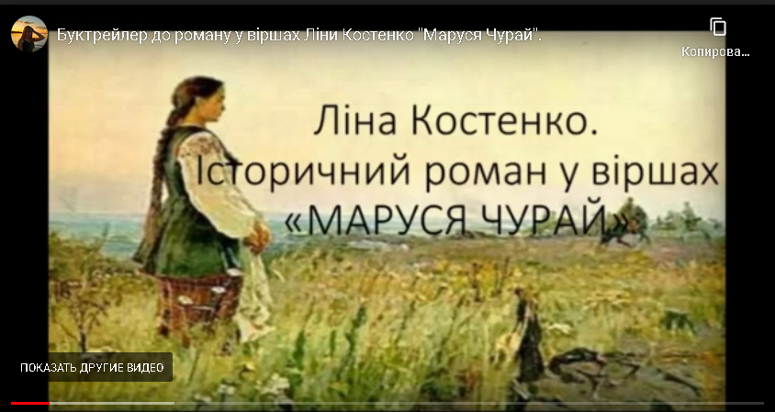

Рис. 2.5. Буктрейлер до роману «Маруся Чурай»

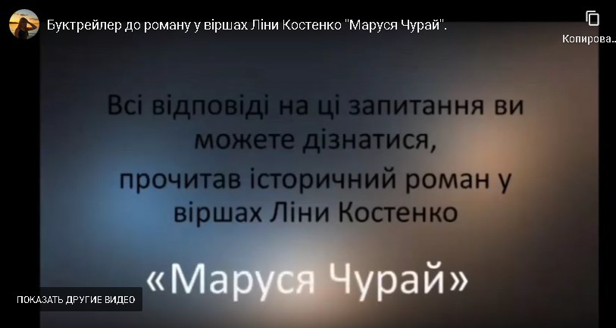

Рис. 2.6. Буктрейлер до роману «Маруся Чурай»

Цікавим спостереженням було те, що на перших порах учні використовували Windows Movie Maker або Microsoft PowerPoint. Але деяких можливість створювати відеофільми на стільки захопила, що вони почали самостійно вивчати програмами Adobe Premiere, Pinnacle Studio, Sony Vegas Pro. Із необхідності створити буктрейлер з’явилось, бажання вивчати більш серйозні програмні засоби для створення відеофільмів. Це для них був ніби то трамплін.

Що стосується учнів середньої школи тут можна відмітити досвід співпраці з вчителем фізики Шаргородською Н.І. Під час вивчення теми «Створення алгоритмів і програм з використанням змінних» учні 7-х закріпляли формули з фізики у середовищі Scratch.
З точки зору інформатики метою цієї роботи було закріпити та перевірити знання учнів з поняття змінних, їх призначенням у програмі, вміння складати та виконувати лінійні алгоритми зі змінними; розвивати уважність, пам’ять, логічне мислення, навички самостійної роботи на комп’ютері, а по темі з фізики відновити в пам’яті формули. Учням потрібно було скласти алгоритм розв’язку такої задачі: «Знайдіть об’єм свинцевої кулі масою 9 г». Такий результат продемонстрував один із учнів ( рис. 2.7).
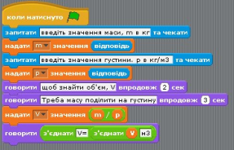

Рис. 2.7. Скрипт до виконаної задачі

За результатом виконанням цього завдання, учень продемонстрував розуміння використання алгоритмічних структур та змінних для розв’язання навчальної і навіть життєвої задачі.

Із вчителям фізики у автора є домовленість і надалі співпрацювати за таким сценарієм і у старших класах.

ВИСНОВКИ

У роботі було досліджено поняття міжпредметні зв’язки. З’ясовано, що міжпредметні зв’язки – це дидактична категорія, яка відображається у взаємозв'язаному і взаємообумовленому вивченні навчальних предметів у школі. Розкрито, що до функцій міжпредметних зв’язків належать: методологічна, розвивальна, виховна, конструктивна, загальноосвітня. Визначена класифікація міжпредметних зв’язків: понятійні, змістово-інформаційні, теоретичні, фактичні.
Підводячи підсумки виконаної роботи можна сказати, що уроки інформатики в умовах формування інформаційного суспільства дозволяють відображати міжпредметні зв’язки з усіма предметами шкільного циклу. Активно використовуючи міжпредметні зв’язки, можна створити ситуацію успіху для кожного учня не тільки на уроці інформатики, але і на інших предметах. Використання міжпредметних зв’язків на уроках інформатики розвиває соціальні компетенції учнів: навички організації та самоорганізації, визначення пріоритетів і мети, вміння використовувати усі можливості глобального інформаційного суспільства, вміння виокремлювати значуще, навички соціальних контактів.
У роботі автором з власного досвіду було продемонстровано можливі шляхи впровадження міжпредметних зв’язків на уроках інформатики. Увесь накопичений досвід автор і надалі буде вдосконалювати у власній майбутній педагогічній діяльності. Дякуємо колегам-учителям за співпрацю!

СПИСОК ВИКОРИСТАНИХ ДЖЕРЕЛ ТА ЛІТЕРАТУРИ

- Вороніна Л. П. Структура діяльності вчителя щодо здійснення міжпредметних зв’язків // Педагогіка.— К.,1984.-Вип. 23.- с.76-80.
- Гончаренко Семен. Український педагогічний словник.— К., Либідь, 1997.-376с.
- Нісімчук А.С., Падалко О.С., Шпак О.Р.Сучасні педагогічні технології: Навчальний посібник—К.: Видавничий центр “Просвіта”; Пошуково-видавниче агенство “Книга Пам’яті України”, 2000.-368 с
- Волошенко Л. Н. Межпредметные связи на уроках информатики [Електронний ресурс] / Волошенко Л. Н. — Режим доступу: http://informatiku.ru/seminar-v/.
- Леонова Е. А. Реализация межпредметных связей при формировании содержания школьного курса информатики на основе технологического подхода [Електронний ресурс]. — Режим доступу: http://www.bytic.ru/cue99M/eyd2uxxp.html.
- УДК 37.01./.09 Міжпредметні зв’язки на уроках інформатики: їх види і функції. Наталія Самойленко, Лариса Семко
- Нісімчук А.С., Падалко О.С., Шпак О.Р.Сучасні педагогічні технології: Навчальний посібник—К.: Видавничий центр “Просвіта”; Пошуково-видавниче агенство “Книга Пам’яті України”, 2000.-368 с.

